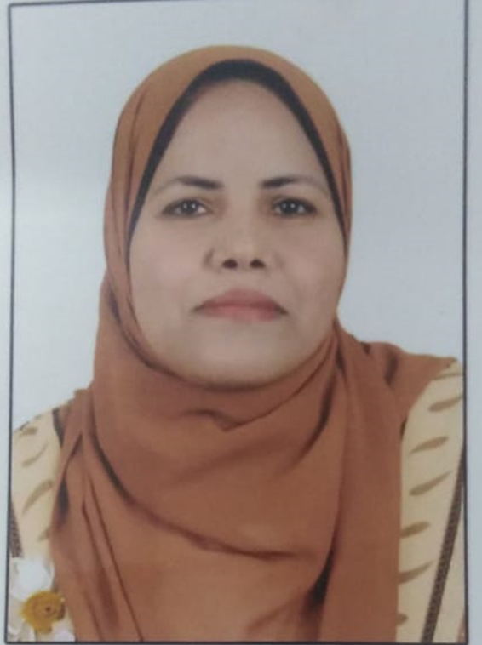 C.V.
السيرة الذاتيه
أولا: بيانات عامة
الاسم: . رضا رفاعى على عبدالواحد.
الوظيفةالحالية:- استاذ مساعد بقسم تمريض النساءوالتوليد
تاريخ الميلاد : 1/12/1983
الحالة الاجتماعية:- متزوج
العنوان: أسيوط الجديدة - مركز الفتح – مساكن المستقبل.
رقم الموبايل :.(01016532050)
البريد الاليكترونى:- drredaali@aun.edu.eg
Areda2010@gmail.com
ثانيا: المؤهلات العلمية:
الدرجة العلمية | سنة الحصول على الدرجة | الجامعة / الكلية
1- الدكتوراه | 2016 | جامعة أسيوط – كلية التمريض
2- الماجستير | 2012 | جامعة أسيوط – كلية التمريض
3- البكالوريوس/الليسانس | 2005 | جامعة اسيوط – كلية التمريض

ثالثآ : التدرج الوظيفي الأكاديمي (الداخلي والخارجي) :
الوظيفة | سنة الالتحاق بها | اسم المؤسسة
معيدة بقسم تمريض النساء والتوليد | 2007 | جامعة جنوب الوادى- بقنا- كلية التمريض
مدرس مساعد بقسم تمريض النساء والتوليد | 2012 | جامعة جنوب الوادى- بقنا- كلية التمريض
مدرس بقسم تمريض النساء والتوليد | 2016 | جامعة جنوب الوادى- بقنا- كلية التمريض
نقل على درجة مدرس بقسم تمريض الام وحديثى الولادة-كلية التمريض-جامعة اسيوط | 2018 | جامعة اسيوط - كلية التمريض
استاذ مساعد بقسم تمريض الام وحديثى الولادة | 2022 | جامعة اسيوط - كلية التمريض
رابعآ: الدورات التدريبية فى مجال نظم إدارة الجودة:
1- برنامج إدارة الجودة فى العملية التعليمية.
2- دورة التقويم الذاتى المؤسسى لمؤسسات التعليم العالى .
3- دورة المراجعة الخارجية لمؤسسات التعليم العالى.
4- برنامج الساعات المعتمدة.
5- برنامج إدارة المؤتمرات.
6- دورة تدريبية كيف تكون مدربا ناجحا.
7- حضور دورة تدريبية عن(Intercultural communication ).
8- برنامج التخطيط الاستراتيجى.
9- استخدام قواعد البيانات العالمية بقنا بالتعاون مع المجلس الاعلى للجامعات .
10- برنامج البحوث التنافسية.
خامسآ: الأنشطة المختلفة فى مجال نظم إدارة الجودة:
محلياً:
إقليميا (إن وجد): نائب رئيس معيار الجعاز الادارى كلية تمريض –جامعة اسيوط
عالميآً (إن وجد):
لايوجد
سادسآ : الانشطة المختلفة الاخري التي تتعلق بالعملية التعليمية وخدمة المجتمع
1-الاشتراك فى الموتمر العلمى الاول لكلية التمر يض بجامعة اسيوط (التمريض وخدمة المجتمع).
2- اعطاء بعض الدورات التى تتعلق بعدوى المستشفيات وكيفية التحكم فى العدوى والتثقيف الصحى للمرأة .
3- العمل حاليا بمشروع المجسمات الخاص بقسم النساء والتوليد بالكلية

- the first international nursing conference entitled" Nursing and current challenges".
- Medical Emergencies ,Assuit University
- Database program
- Statistical Analysis using SPSS programm.
- Presentation program.
- Advanced techonology and patient centered care conference in tanta university.
- Nursig in upper Egypt between the reality and expectations in sohage university.
- Pediatric urology sector of Egyptian urological Association "assuit unversity"
- Conference of gastroenterology and liver diseases. In assuit university.
- Workshop in training course on the field of descriptive and applied statistics for nursing researches.
- Workshop on intercultural understanding.
- Level one of assuit university English language centre programme.
- Scientific conference of faculty of nursing Assuit university "Nursing and community health".
- ENSSA training development Division
- Work shop about the new in infertility at Assuit university.
- Scientific conference of faculty of nursing,obstetrics &Gynecological Nursing Departement at Assuit university "New in Obstetrics and Gynecological Research".
- Work shop about research methodology in faculty of nursing at south valley university.
- Coordinator of the first scientific day of obstetrics and Gynecology department at qena university (updates in obstetrics and Gynecological nursing)
- Attendance in 4th scientific day for faculty of nursing sohage university.
- Scientific conference of faculty of medical emergencies 19th -20th march 2015,assuit.
- Attendance the first international nursing international entiteled(nursing and current challenges) at Minia university on April 2010 .
- Participation in training course on the field of descriptive and applied statistics for nursing researchers on 22nd march 2010.
- Attendance (Enssa training development division) program agust 8th .9th ,10th 2013.
- Attendance the 1st scientific conference of faculty of nursing (Nursing and Community Health).
- Attendenace and active participation in the activities of the third undergraduate student scientific conference (new technologies in nursing sciences) Saturday 31 jan.2017,faculty of nursing –assuit university.
- مشرف كلية التمريض جنوب الوادى فى فعاليات الملتقى القمى الثانى لطلاب كليات التمريض بالجامعات المصرية تحت شعار (بلدنا تجمعنا) من 29 يناير حتى 2فبراير 2017.
- ندوة توعوية عن كيفية الكشف المبكر عن سرطان الثدى لسيدات جراجوس مركز قوص محافظة قنا وذلك 29-10-2016.
- المشاركة الفعالة فى ورشة العمل المشتركة بين كلية التمريض جامعة جنوب الوادى وتمريض مستشفى هنجلو الهولاندية بعنوان الرعاية التمريضية للحالات الطارئة.
- Advanced powerpoint course
- المشاركة فى انجاز اليوم التمريضى الاول لكليات جامعة جنوب الوادى
- Participation In (International Nurses Day Celebration) of faculty of nursing –south valley university (Nursing Acontinuous And Holistic Care)
- Attendance the 1st scientific conference of critical care medicine unit assuit university in collaboration with kasr al ainy ,cairo university2015.
- Updates in obstetrics and Gynecological Nursing
- Common Mistakes in Nursing Researches
- 1st International Conference of Nursing
- Nursing Practices&Era Challenges
- The Scientific Writing :from data collection to publishing course
- Family and Diabetes
- 1st Cardio-Diabetes Secrets (CDS) Conference
- ورشة عمل عن كيفية اعداد بحث النشر الدولي
- The 2nd Upper Egypt congress of Clinical Nutrition.
- Electronic Exam Training Using (Moodle)
- 1st International Upper Egypt Nursing Colleges Conference,2nd International Conference Of Nursing College, Assuit University. Towards Achieving Sustainable Development Goals:
- "Quality Education And Health"
- Workshop about Women's Health related Issues
- 21st Annual Conference of Tropical medicine and Gastroenterology Department, faculty of medicine, As suit University.
- 2nd International Upper Egypt Nursing Colleges Conference& 4th International Upper Egypt Nursing College Assuit university.

